Le séminaire transversal « Images animées » du Centre Max Weber

Invite Emilio Domingos à présenter son film

« A Batalha do Passinho »
(La Bataille du Passinho)

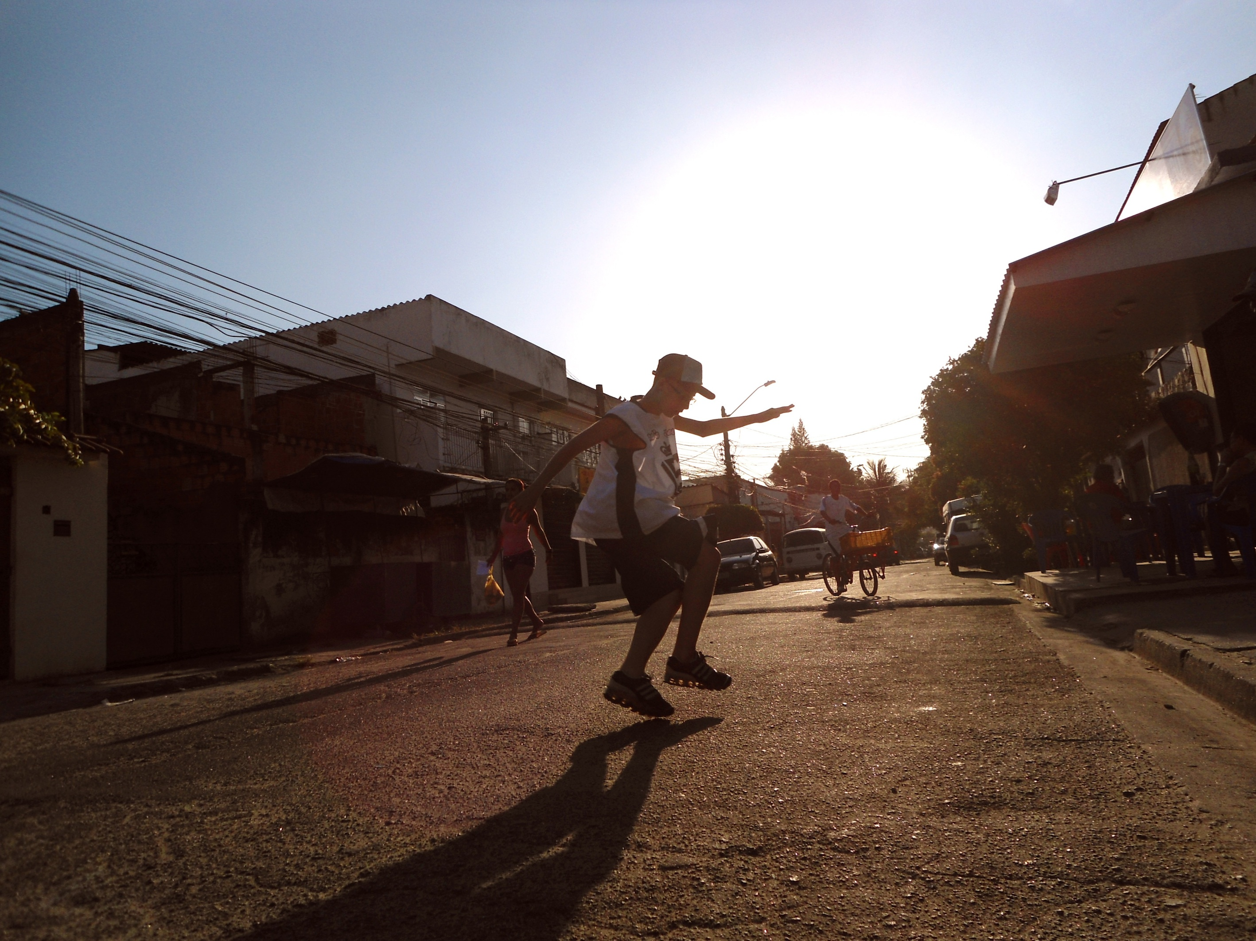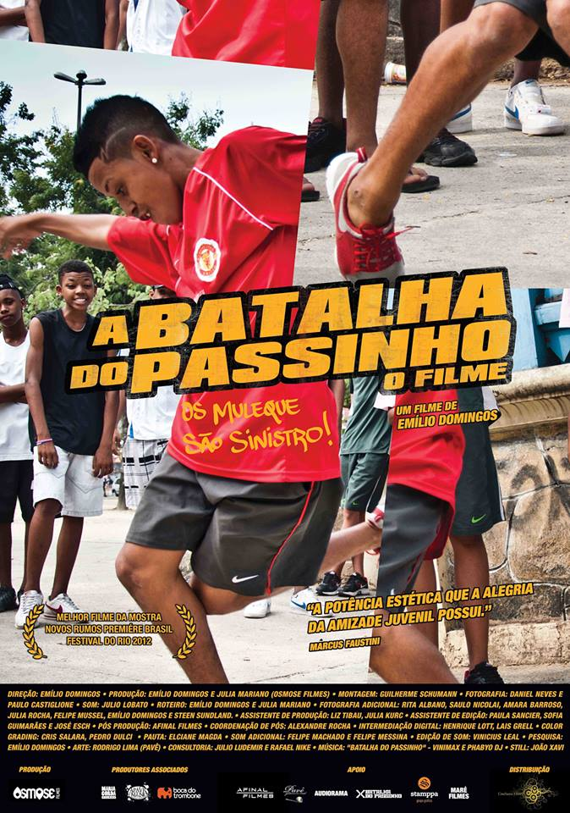

le 14 avril 2014
9 :30 à 13 :00
à l’ISH

Synopsis
Né dans les favelas de Rio, le passinho a explosé en 2008 et a dès lors transformé le visage des faubourgs de Rio de Janeiro. Cette nouvelle manière de danser le funk, le passinho, est la plus importante manifestation culturelle de la ville depuis 10 ans. « La bataille du passinho », du réalisateur Emílio Domingos, suit de près ce phénomène et montre de l'intérieur l'évolution de ce mouvement culturel.

Emílio Domingos est cinéaste et sociologue formé à l'Université Fédérale de Rio de Janeiro. Il intervient comme réalisateur, chercheur, scénariste et assistant de réalisation, surtout dans des documentaires. Depuis 1997, il travaille avec l'Anthropologie visuelle, principalement dans le domaine de la culture urbaine. Depuis l'an 2003 il est curateur dans le Festival International du film Ethnographique de Rio de Janeiro. Son œuvre, comme réalisateur, compte 9 courts et 2 longs-métrages. Le documentaire L.A.P.A. (2008) a remporté le prix du meilleur film au Festival WorldCamera à Rot^terdam (NL). Il est sorti à l'affiche au Brésil en 2009. Domingos a lancé en 2012 son second long-métrage « A Batalha do passinho, » qui a remporté le prix Mostra Novos Rumos au Festival de Rio de Janeiro.
À côté de sa production documentaire, il réalise également les clips vidéo d'artistes tels que BNegão et Lucas Santtana, il a travaillé comme chercheur avec des réalisateurs comme João Salles, Breno Silveira, Lula Buarque de Hollanda, Andrucha Waddington et Carolina Jabor pour des films : Mystère du Samba, Vive Saint-Jean et Pierre Verger.

FICHE TECHNIQUE
Réalisation: Emílio Domingos.
Production : Emílio Domingos et Júlia Mariano (Osmose Film)
Producteurs associés : Apavoramento Sound System, Boca do Trombone e Maria Gorda Filmes.
Soutiens : Afinal Filmes, Batalha do Passinho, Pavê, Audiorama, Stamppa, Maré Filmes e Jurubeba.
Assistantes de production : Liz Tibau et Júlia Kurc.
Montage : Guilherme Schumann.
Scénario : Emílio Domingos et Júlia Mariano.
Photographie : Daniel Neves et Paulo Castiglio
ne.
Son : Júlio Lobato. Montage son : Vinícius Leal (Audiorama).
Post-production : Afinal films
Art : Rodrigo Lima, Pavê. Still : João Xavi
Musique : batalha do passinho de Vinimax et Phabyo DJ.

lien du producteur : www.osmosefilmes.com.br
lien du film :
https://www.facebook.com/ABatalhaDoPassinhoOFilme

